Carcharhinus porosus – Tubarão azeiteiro

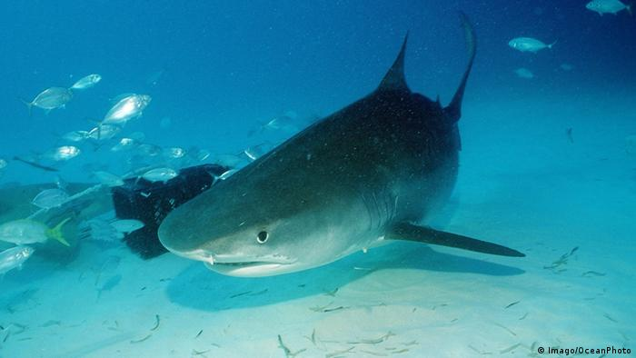



O tubarão de cauda pequena(Tubarão azeiteiro) (Carcharhinus porosus) é uma espécie de tubarão réquiem e faz parte da família Carcharhinidae. É encontrada no oeste do Oceano Atlântico, desde o norte do Golfo do México até o sul do Brasil. Habita águas rasas perto da costa, particularmente em fundos lamacentos ao redor de estuários. Ele tende a nadar baixo na coluna d'água e forma grandes agregações segregadas por sexo. Uma espécie esguia geralmente não excedendo 1,1 m (3,6 pés) de comprimento, o tubarão de cauda pequena tem um focinho pontudo bastante longo, uma primeira nadadeira dorsal larga e triangular e uma segunda nadadeira dorsal que se origina no ponto médio da base da nadadeira anal. É de cor cinza liso, sem marcas proeminentes nas nadadeiras.

A dieta do tubarão de cauda pequena consiste principalmente em peixes ósseos, como corvinas, enquanto crustáceos, cefalópodes e tubarões menores e raias também podem ser consumidos. É vivíparo, o que significa que os embriões em desenvolvimento são sustentados por uma conexão placentária. As fêmeas geram ninhadas de dois a nove filhotes em um ciclo bienal, após um período de gestação de aproximadamente 12 meses. O tubarão de rabo pequeno é frequentemente capturado como captura acidental e pode ser usado para carne, barbatanas, óleo de fígado, cartilagem e farinha de peixe. Parece ter diminuído significativamente desde a década de 1980. Portanto, a União Internacional para a Conservação da Natureza listou-o como criticamente ameaçado.

*Leporinus friderici. Aracu*

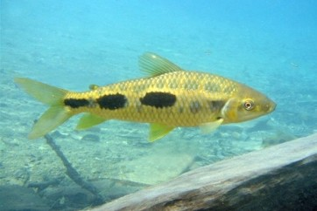

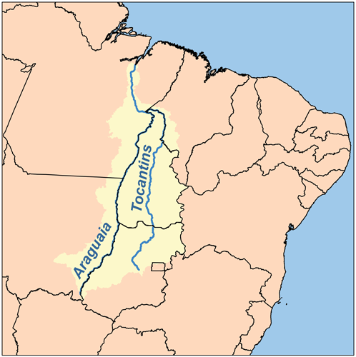

***Distribuição geográfica***

*Sua espécie é distribuída nas Bacias Amazônica, Araguaia-Tocantins e Prata.*

***Habitat***

*O Piau-Três-Pintas habita margens de rios, lagos e florestas inundadas.*

***Alimentação***

*É um peixe onívoro, com tendência a carnívoros (principalmente insetos) ou frugívoro (frutos e sementes pequenas), dependendo da oferta de alimentos.*

***Reprodução***

*É um peixe que realiza a desova total, ou Piracema, fazendo longas migrações rio acima para se reproduzir.*

***Características***

*O Piau-Três-Pintas é um peixe de escamas, muito importante para a pesca de subsistência e para o comércio local, mercados e feiras. Possui coloração prata, com 3 manchas escuras nos flancos. Daí o seu nome. Tem nadadeiras ligeiramente douradas e nadadeira caudal escura. Possui dentes em forma de pinça. Pode alcançar 40 cm de comprimento e 2 kg de peso.*

Carcharhinus signatus – Tubarão toninha



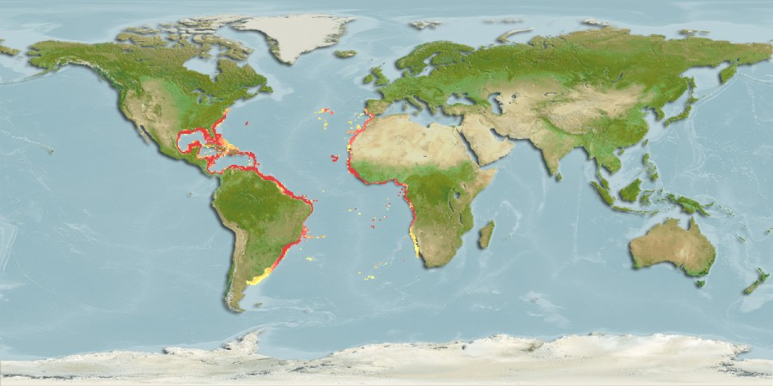

O tubarão noturno(Tubarão toninha) ,(Carcharhinus signatus) é uma espécie de tubarão réquiem, da família Carcharhinidae, encontrado nas águas temperadas e tropicais do Oceano Atlântico. Habitante da plataforma continental externa e da encosta continental superior, este tubarão ocorre mais comumente em profundidades de 50-600 m (160-1.970 pés) e realiza uma migração vertical diária, passando o dia em águas mais profundas e movendo-se para águas mais rasas à noite . Ao largo do nordeste do Brasil, um grande número se reúne em torno de montes submarinos de profundidades variadas. Uma espécie esguia e aerodinâmica, o tubarão noturno atinge tipicamente um comprimento de 2 m (6,6 pés). Pode ser identificado pelo focinho longo e pontudo e olhos grandes e verdes (quando vivo), sendo azul acinzentado escuro ou marrom na parte superior e branco na parte inferior.

Os tubarões noturnos são predadores rápidos, noturnos e ativos, que se alimentam principalmente de pequenos peixes ósseos e lulas. A reprodução é vivípara como com os outros membros de sua família; as fêmeas acasalam durante o verão e dão à luz ninhadas de geralmente 12-18 filhotes após um período de gestação de um ano. Esta espécie de águas profundas não é considerada um perigo para os humanos. É capturado incidentalmente pela pesca comercial de atum e espadarte com palangre no Atlântico ocidental, e também por uma pescaria de palangre direcionada que opera no nordeste do Brasil. O tubarão noturno é altamente valorizado por suas barbatanas e, adicionalmente, como fonte de carne, óleo de fígado e farinha de peixe. No entanto, descobriu-se que a maioria dos tubarões capturados no nordeste do Brasil contém concentrações perigosas de mercúrio.

Por causa de sua baixa taxa reprodutiva e declínios historicamente documentados em áreas como o Caribe, o tubarão noturno foi avaliado como vulnerável pela American Fisheries Society. Uma avaliação populacional indicou que esta espécie está segura nas águas dos Estados Unidos, mas isso pode não ser verdade em outros lugares.

[***Mustelus***](http://researcharchive.calacademy.org/research/ichthyology/catalog/fishcatget.asp?genid=348) [***schmitti***](http://researcharchive.calacademy.org/research/ichthyology/catalog/fishcatget.asp?spid=26462) -cação-cola-fina

# 



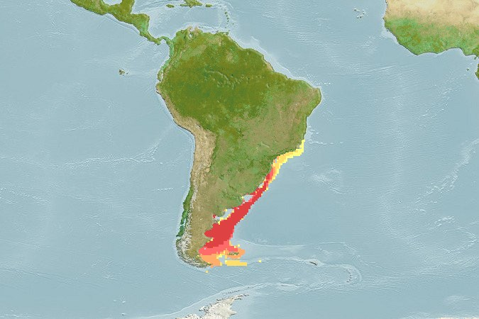

# 

# 

# 

# O tubarão-branco estreito (Mustelus schmitti) é um tubarão-cão da família Triakidae. É encontrada nas plataformas continentais do Atlântico sudoeste subtropical, do sul do Brasil ao norte da Argentina, entre as latitudes 30 ° S e 44 ° S, em profundidades entre 60 ma 195 m. Pode atingir 74 centímetros de comprimento.

# 

# Os cães lisos estreitos se alimentam de caranguejos e provavelmente de outros crustáceos e, presumivelmente, de peixes pequenos. Os cães lisos estreitos também são capturados e utilizados para consumo humano.

# 

# A reprodução deste houndshark é ovovivípara, com 2 a 7 filhotes por ninhada e um comprimento de nascimento de cerca de 26 cm.

##### 

##### ***Scleromystax macropterus***

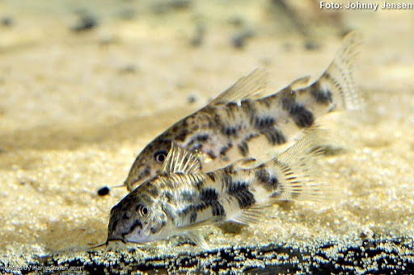

Ocorre em rios menores nas zonas costeiras de São Paulo, Paraná e Santa Catarina, no sudeste e sul do Brasil, além de alguns afluentes da bacia do rio Paraná, no Paraguai.

Encontrado em pequenos rios de água negra que drenam diretamente para o Oceano Atlântico, além de fossas e riachos em beira de estradas e outros ambientes similares.

Seu padrão de manchas pode ser confundido com *Corydoras paleatus*.

São respiradores de ar facultativos e possuem o intestino modificado e altamente vascularizado que evoluiu para facilitar a absorção de oxigênio atmosférico, podendo sobreviver em águas com baixo nível de oxigênio.

Esta espécie possui senso olfativo bastante evoluído e seus barbilhões permitem que ela encontre alimentos enterrados no substrato. Como a maioria dos peixes gatos, é uma espécie blindada não possuindo escamas, apresentando duas fileiras de placas ósseas em cada lateral de seu corpo cobrindo a região da cabeça.

# 